《双碳链动系统（OAISS CHAIN）》——成果展示
1 企业数据可视化驾驶舱
企业用户登录后进入数据可视化驾驶舱，一屏总览本月碳排放、履约进度与信用状况；页面顶部展示 AI 执行摘要晨报，自动给出当前碳价位置、履约窗口倒计时与量化建议，并支持按资产编号、报告类型、核算周期等条件组合查询核算报告，如下图所示。
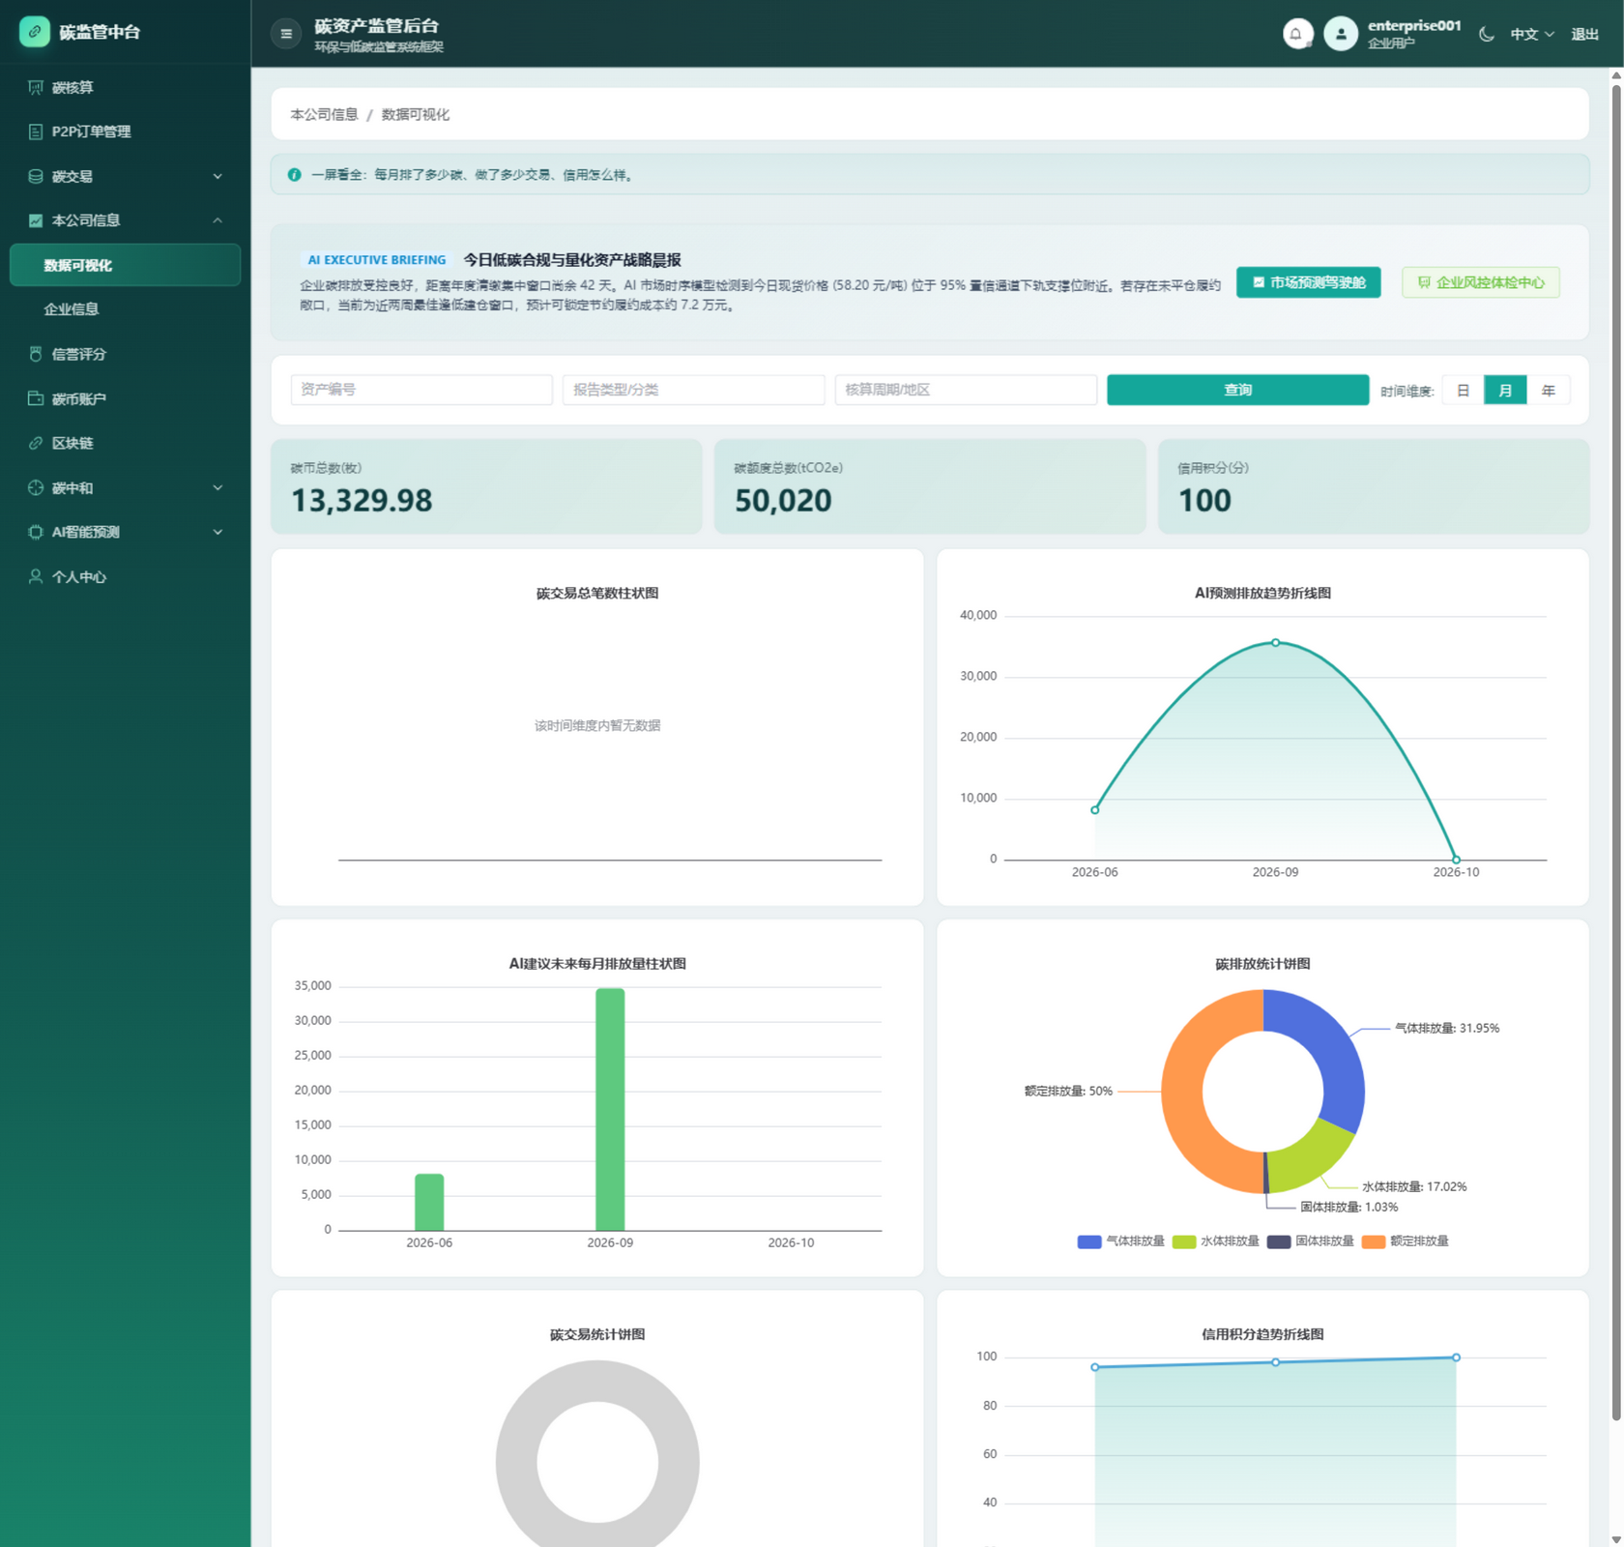
图1 企业数据可视化驾驶舱页面
2 碳核算填报与报告提交
在碳核算填报页选择火力发电或电网行业模板，录入核算周期与活动数据，系统按 GB/T 32150 国标公式自动计算排放总量并生成防伪签名，确认无误后一键提交进入审核流程，如下图所示。
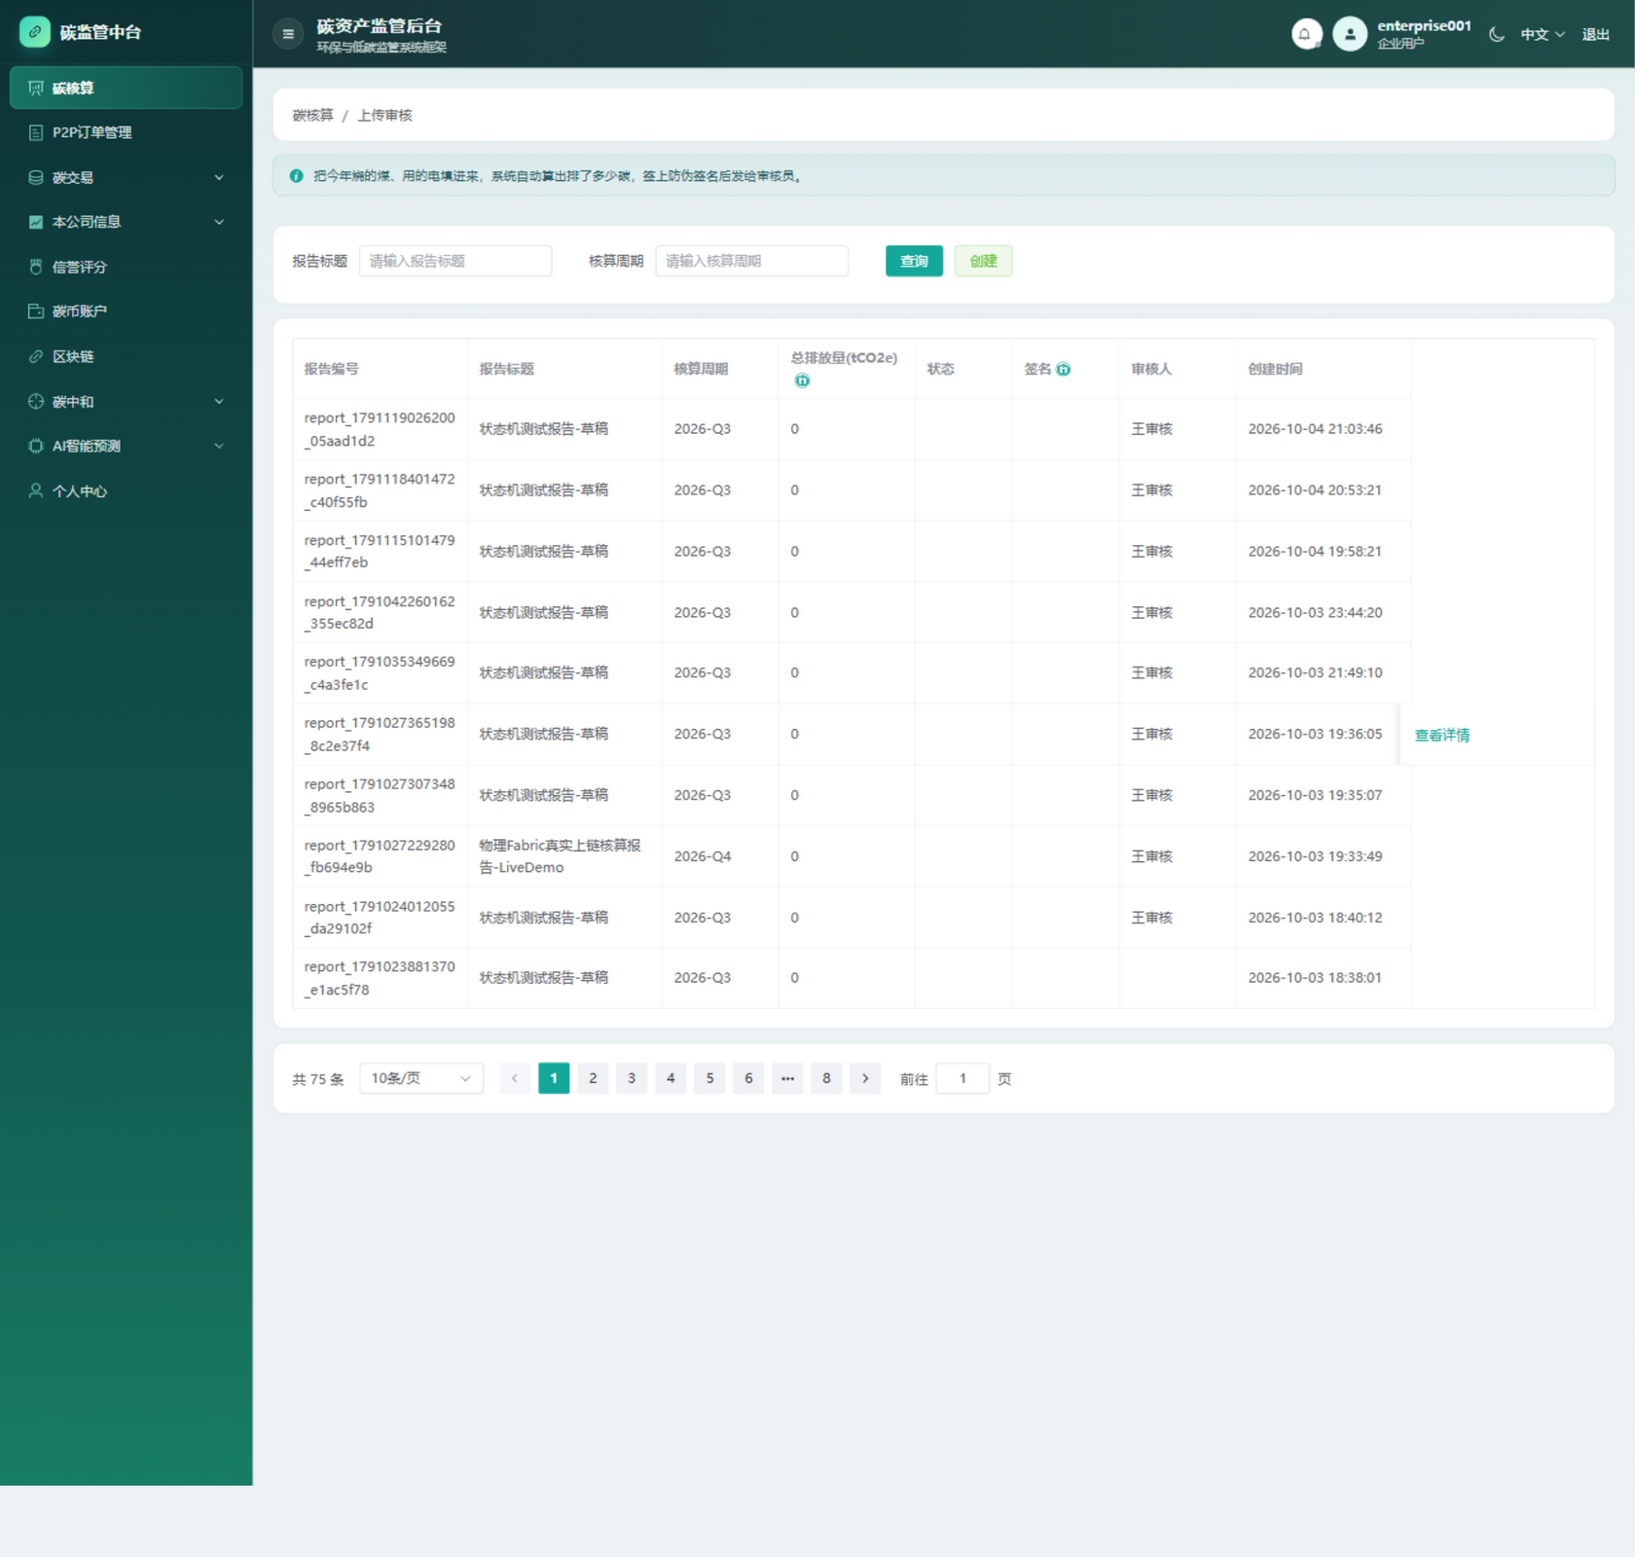
图2 碳核算填报与报告提交页面
3 国标碳核算公式计算器
公式计算器支持火力发电 25 项与电网 9 项参数的逐项录入与实时推导，右侧面板同步展示公式推导过程与中间计算结果，底部汇总排放总量，可保存为草稿或直接生成正式报告，如下图所示。
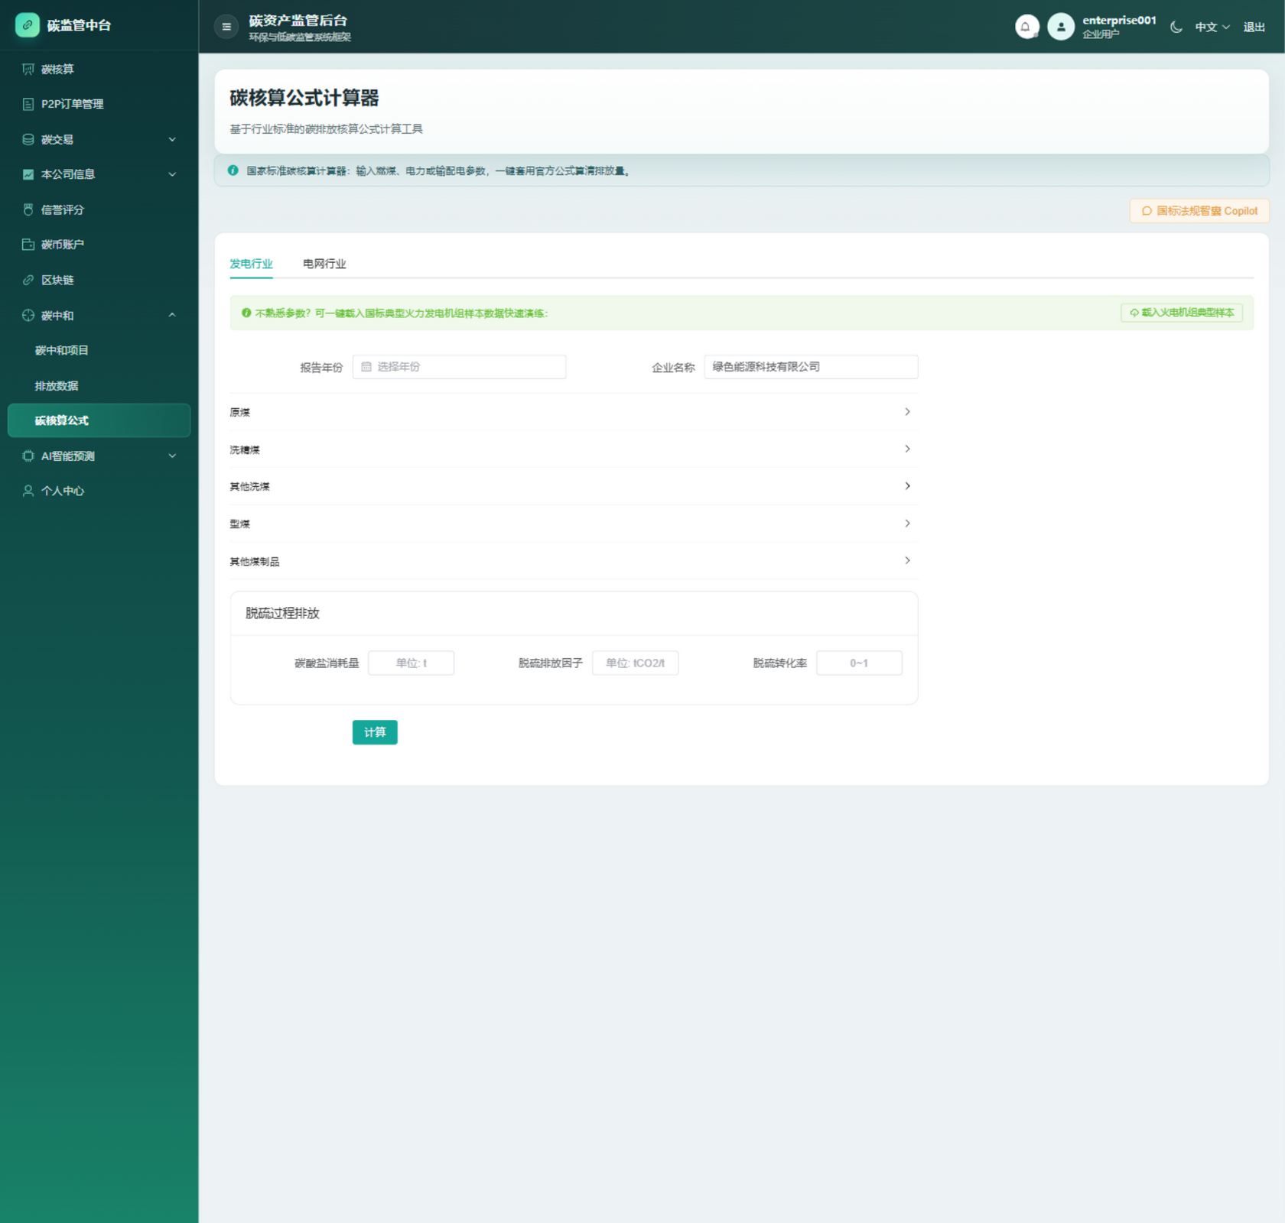
图3 国标碳核算公式计算器页面
4 碳配额双向拍卖交易市场
企业进入碳交易（双向拍卖）市场，按最优价格分批挂出买单或卖单，系统自动冻结对应碳币资金或碳配额并进入撮合队列；页面提供全部挂单、我的挂单与撮合结果三个视图，实时跟踪挂单状态与成交记录，如下图所示。
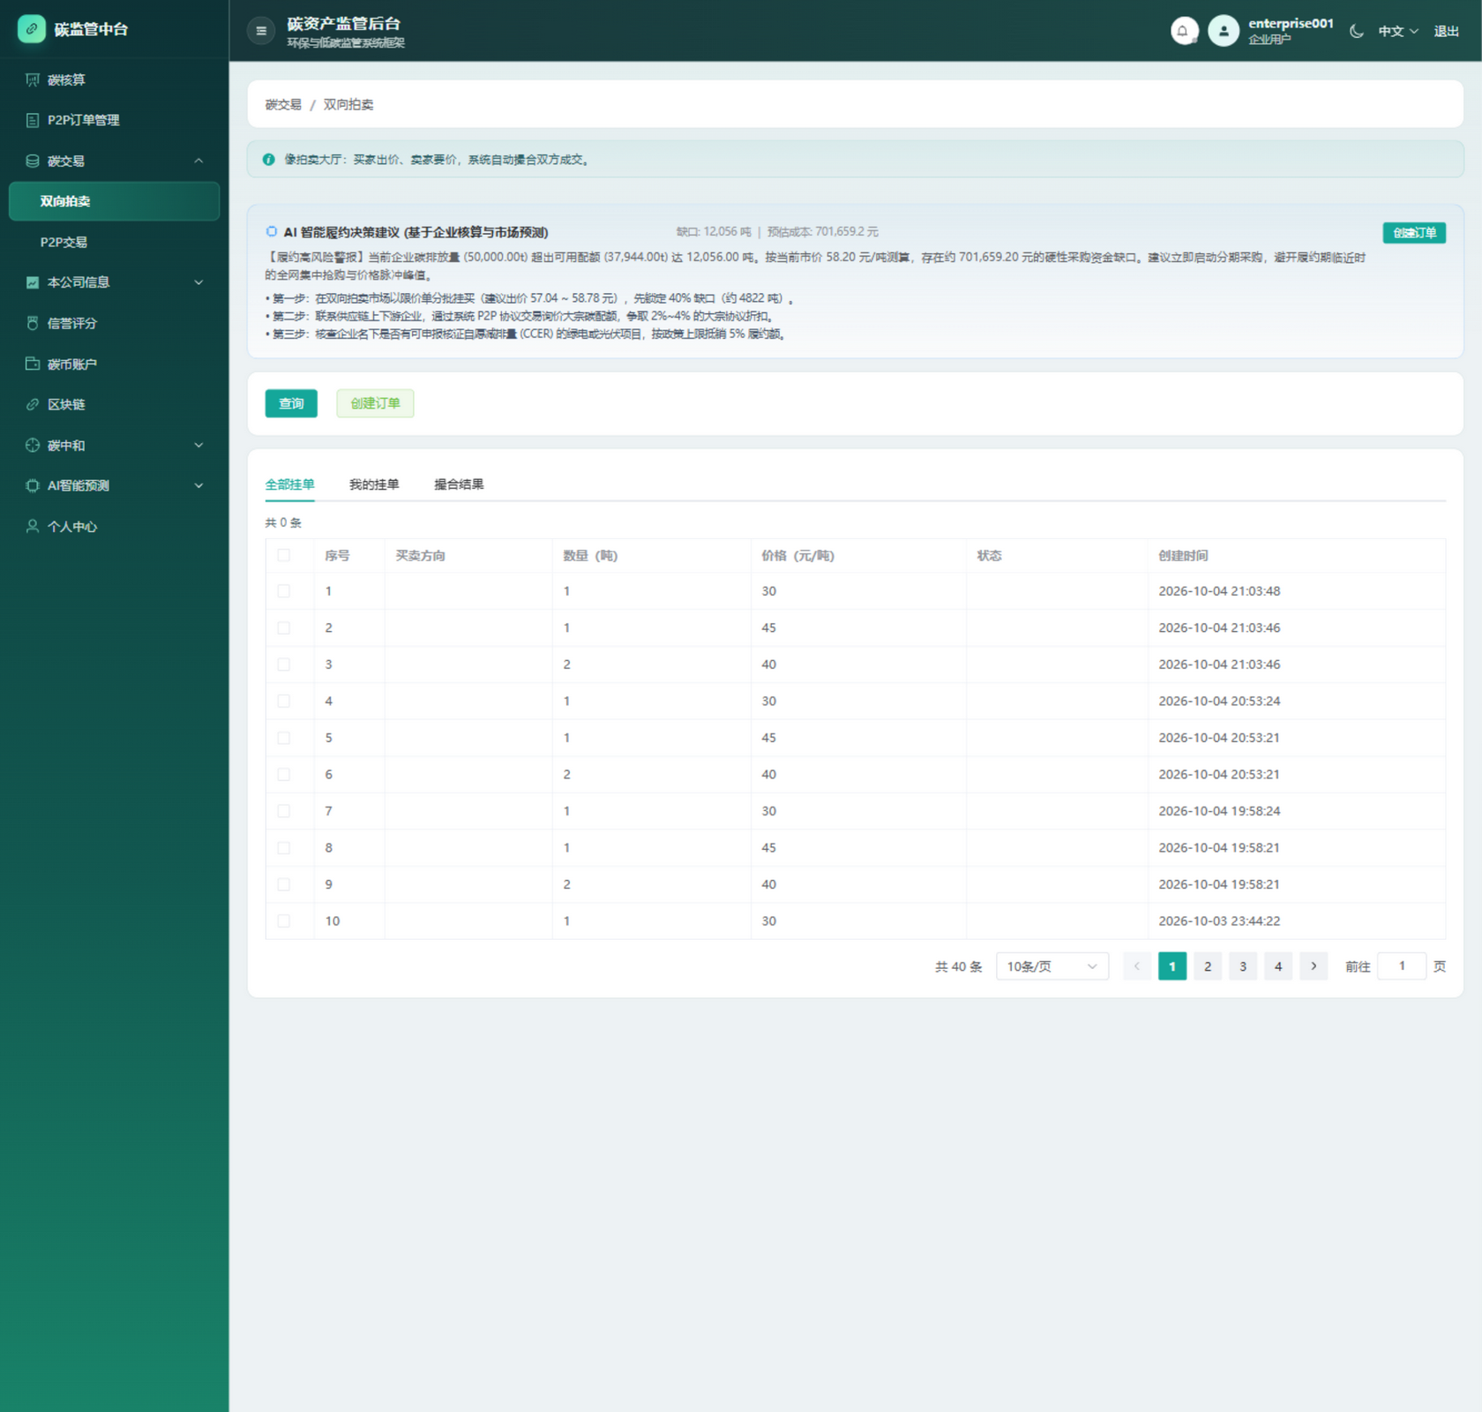
图4 碳配额双向拍卖交易市场页面
5 P2P 点对点交易与订单管理
除连续竞价外，企业还可通过 P2P 交易页与供应链上下游企业点对点议价成交，并在订单管理中查看全部交易订单的状态、金额与对手方信息，如下图所示。
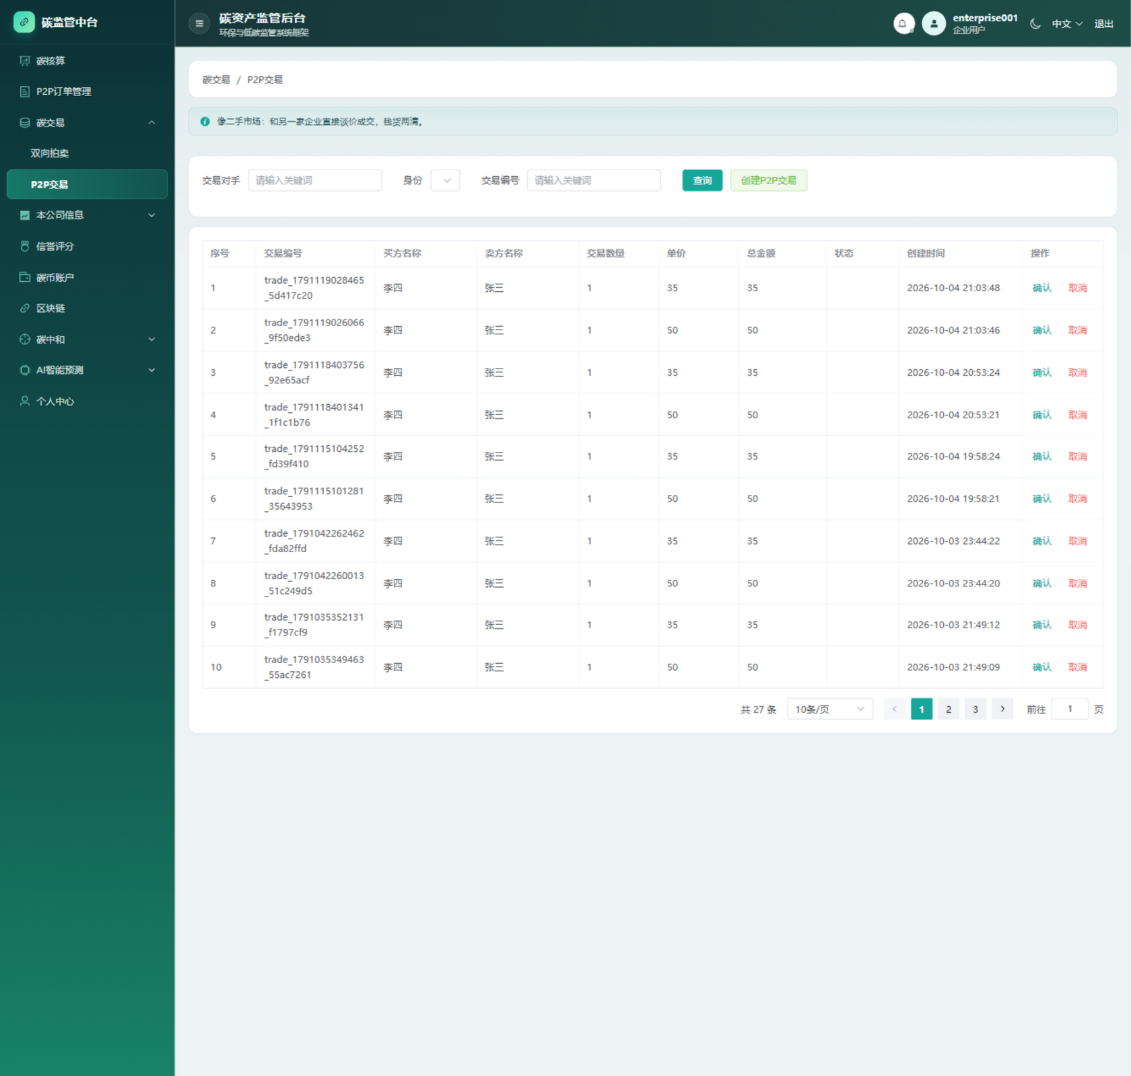
图5 P2P 点对点交易页面
6 碳币账户与信誉评分
碳币账户页展示企业碳币余额、收支流水与充值划转记录；信誉评分页展示企业碳信用综合得分、等级评定与信用事件明细，信用评分与交易、履约行为实时联动，如下图所示。
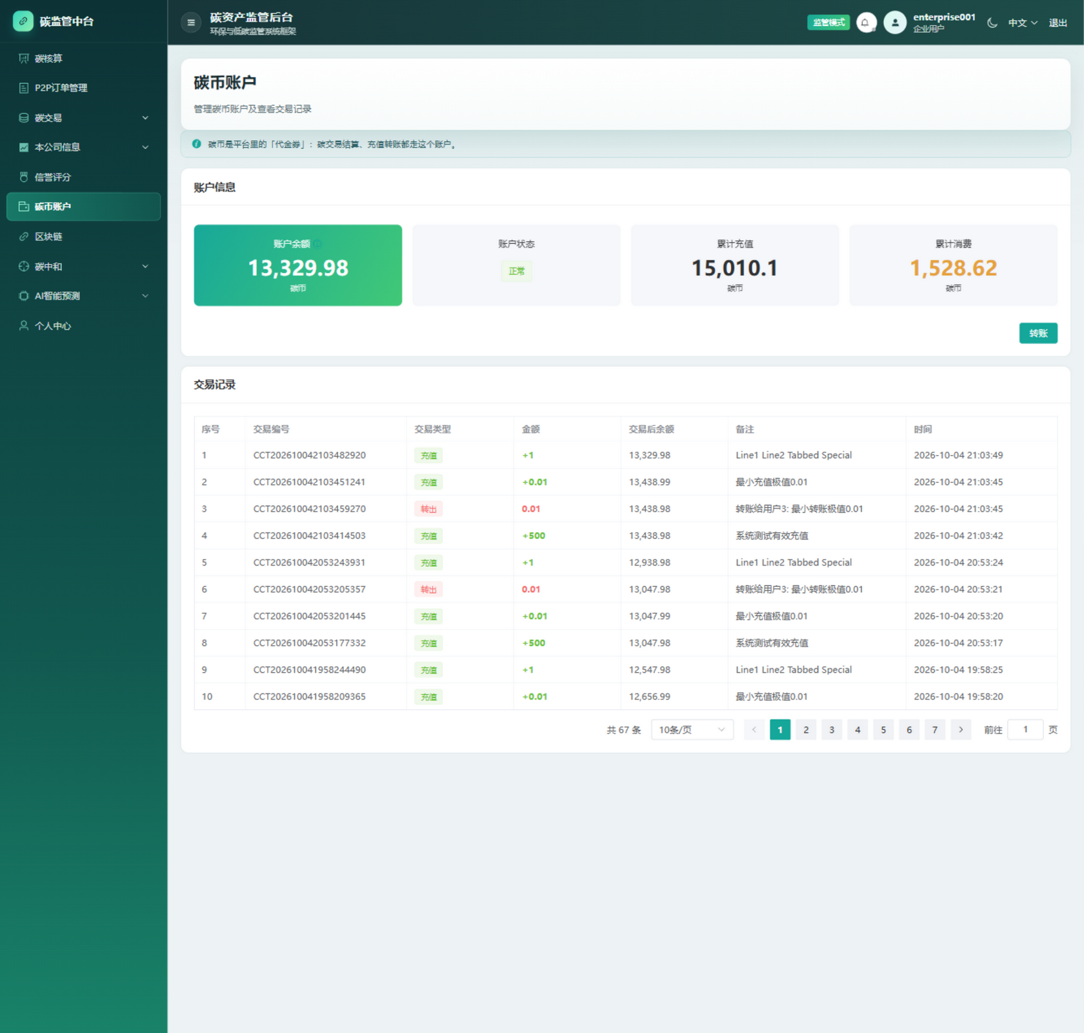
图6 碳币账户页面
7 区块链浏览器与链上存证核验
区块链浏览器实时展示 Fabric 联盟链连接状态（运行模式 FABRIC、通道 mychannel、节点数）；支持按交易哈希直接查询链上交易详情，并以「最新区块」与「交易记录」双视图呈现区块高度、区块哈希、交易数量与时间戳等账本数据，实现存证记录的穿透核验，如下图所示。
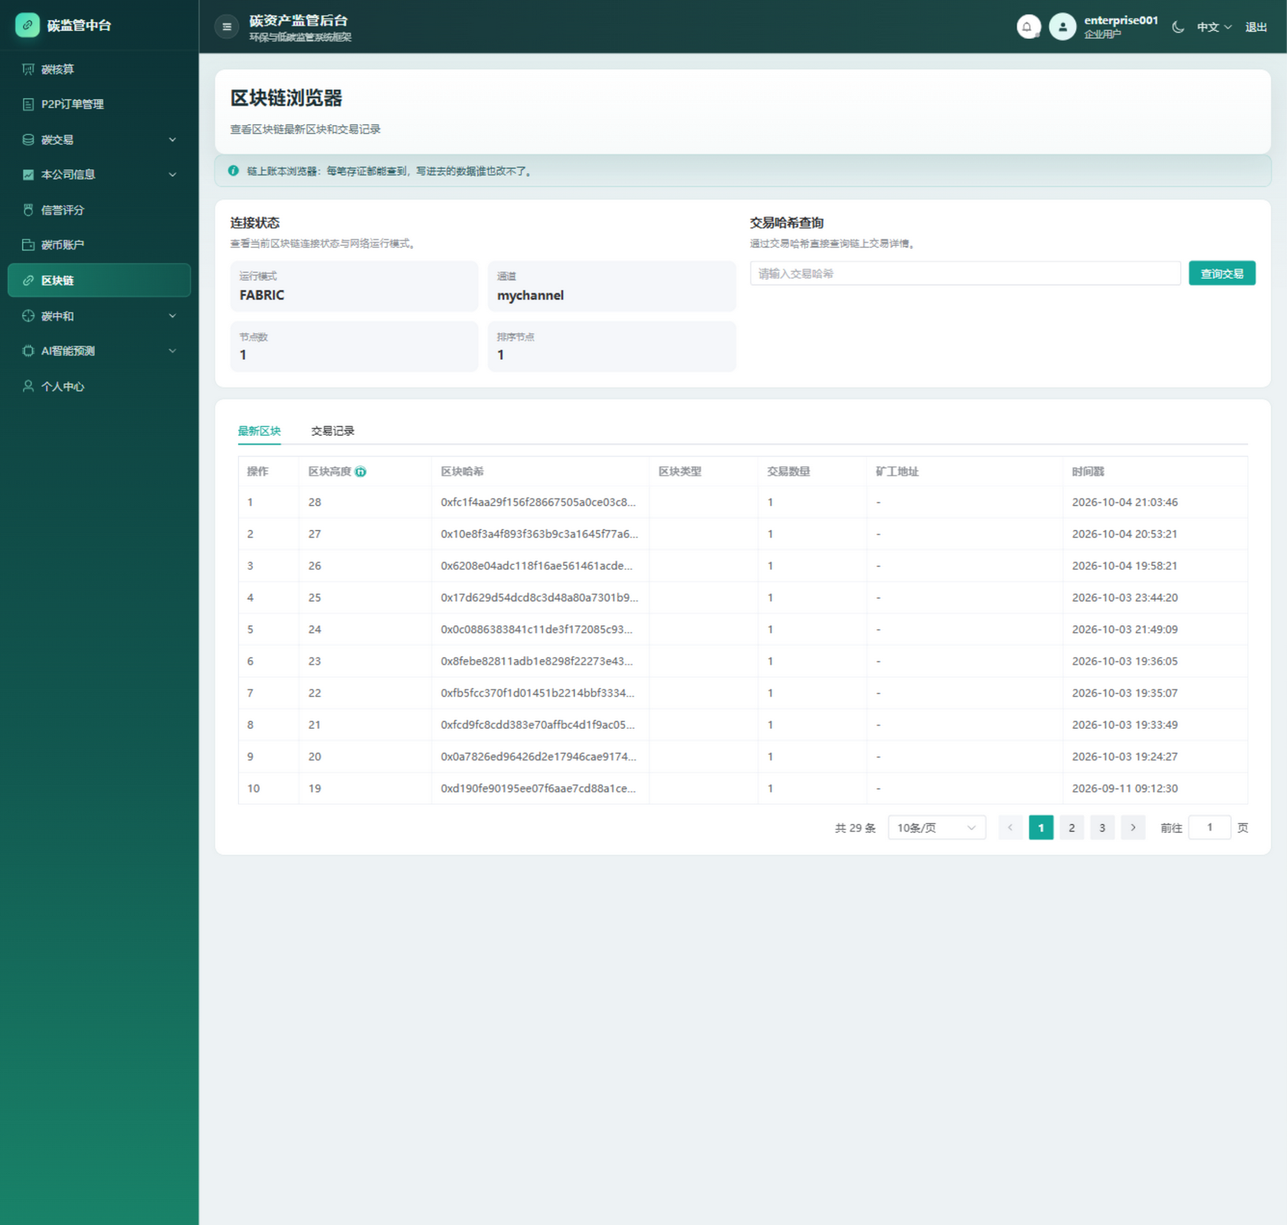
图7 区块链浏览器与链上存证核验页面
8 碳中和项目与排放数据管理
碳中和项目页支持核证自愿减排量（CCER）项目的申报、核证与注销全生命周期管理；排放数据页按核算周期汇总展示企业历史排放数据与同比趋势，如下图所示。
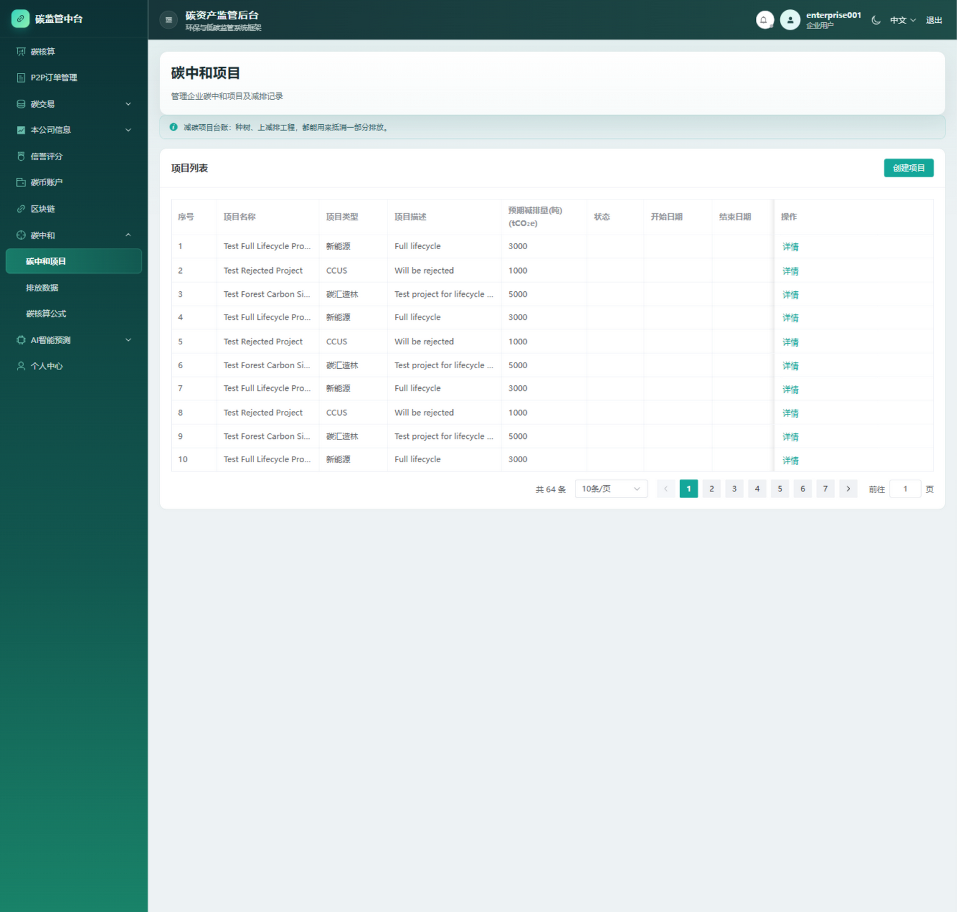
图8 碳中和项目管理页面
9 AI 智能预测：碳价预测与企业推理
AI 智能预测包含两大分析视图：碳市场量化推演驾驶舱基于 Prophet 时序模型输出未来价格预测曲线与 95% 置信通道，并给出 XGBoost 特征归因与建仓策略建议；企业碳合规体检基于 Isolation Forest 输出六维偏离雷达图与三阶段降碳路径，如下图所示。
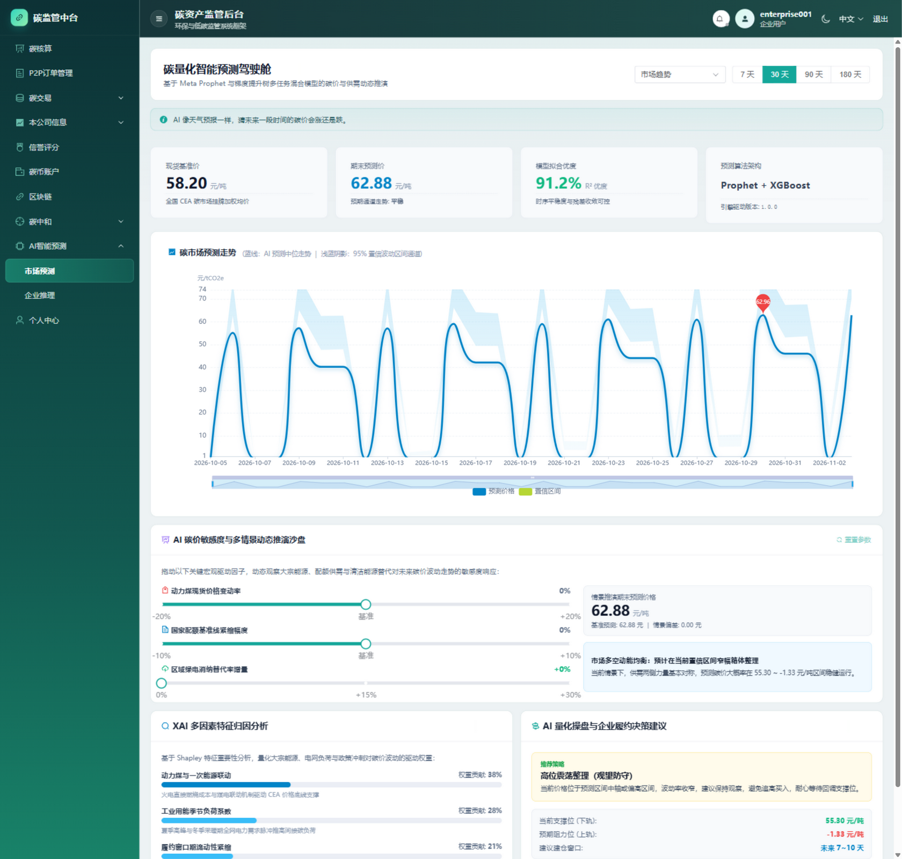
图9 AI 碳价预测与驱动因子归因页面
10 审核端：待审报告与审核工作台
审核员登录后进入审核材料工作台，页面顶部展示个人执业资格证（证书编号与所属组织）与审核统计（总审核数、通过数、驳回数、通过率）；待审报告列表按报告编号、企业名称、报告标题、总排放量、状态、验签结果与创建时间展示，支持逐条进入审核并给出通过或结构化驳回意见，如下图所示。
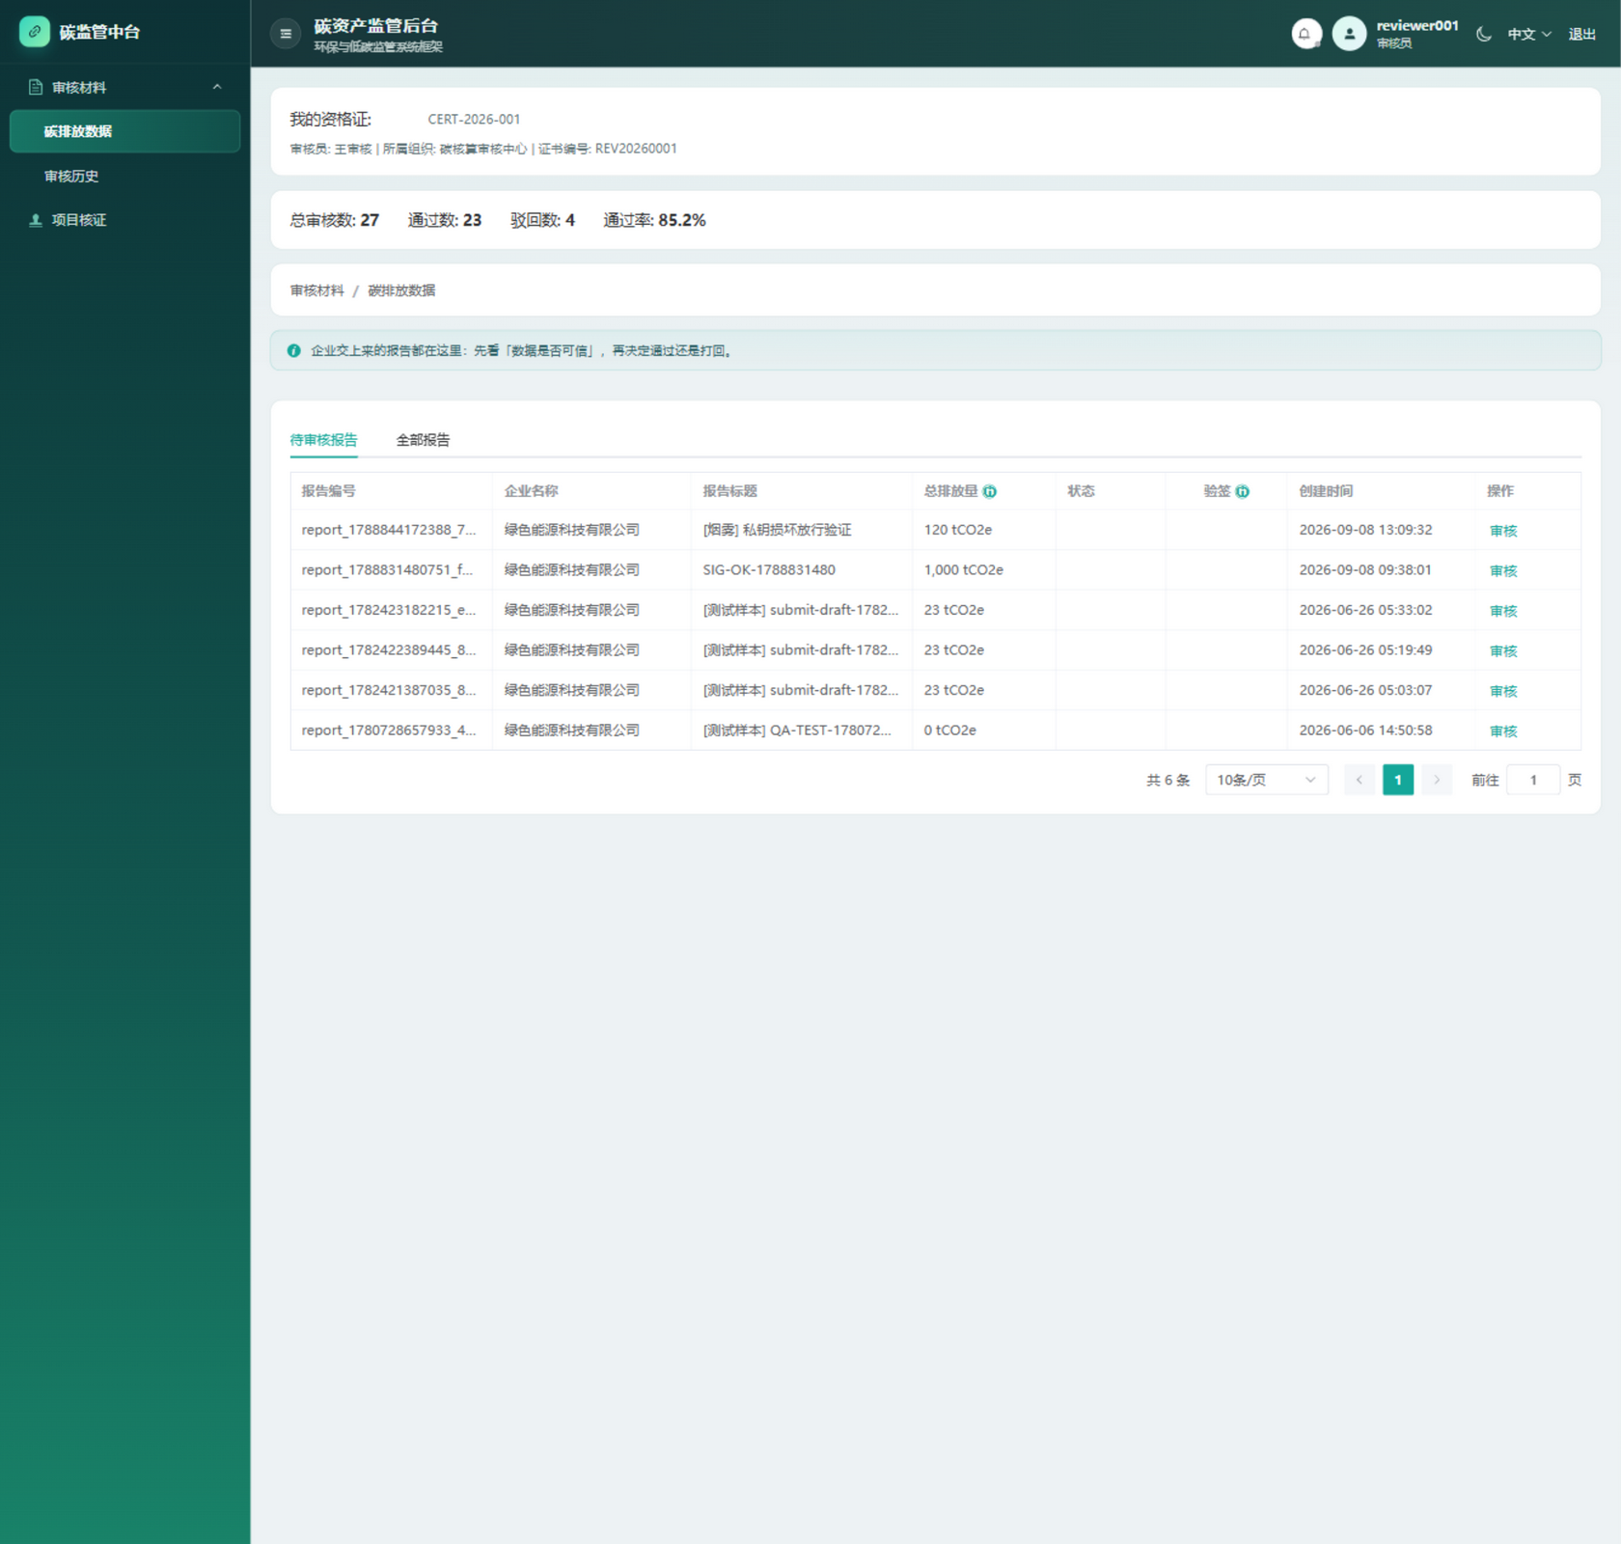
图10 审核端待审报告列表页面
11 监管端：第三方监管面板
第三方监管机构登录后进入监管中心，页面展示监管机构信息（机构名称、权限级别、地址与联系人），并按总报告数、待审核、已通过、已拒绝与审核通过率汇总全平台数据；碳排放报告列表穿透展示各企业报告的核算周期、排放总量与链上存证状态（已上链），支持按企业、关键词与状态组合筛选，如下图所示。
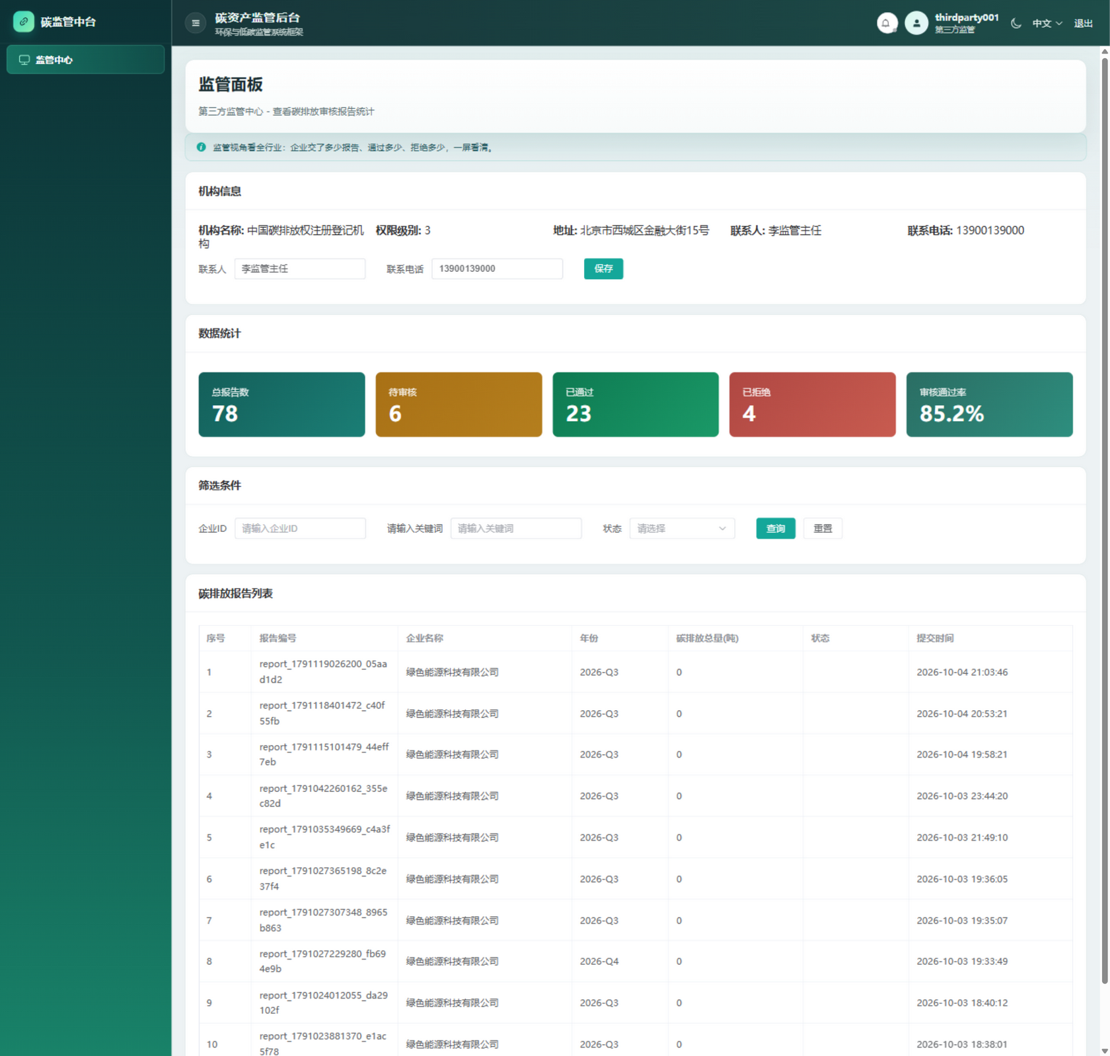
图11 第三方监管面板页面
12 管理端：平台统计与用户管理
管理员登录后可在数据管理页查看全平台规模统计（总用户数、企业数量、审核员数量、第三方数量）与用户类型分布图；在用户管理中按用户类型与状态筛选账号，并对账号执行启用与禁用操作，实现全平台账号的集中治理，如下图所示。
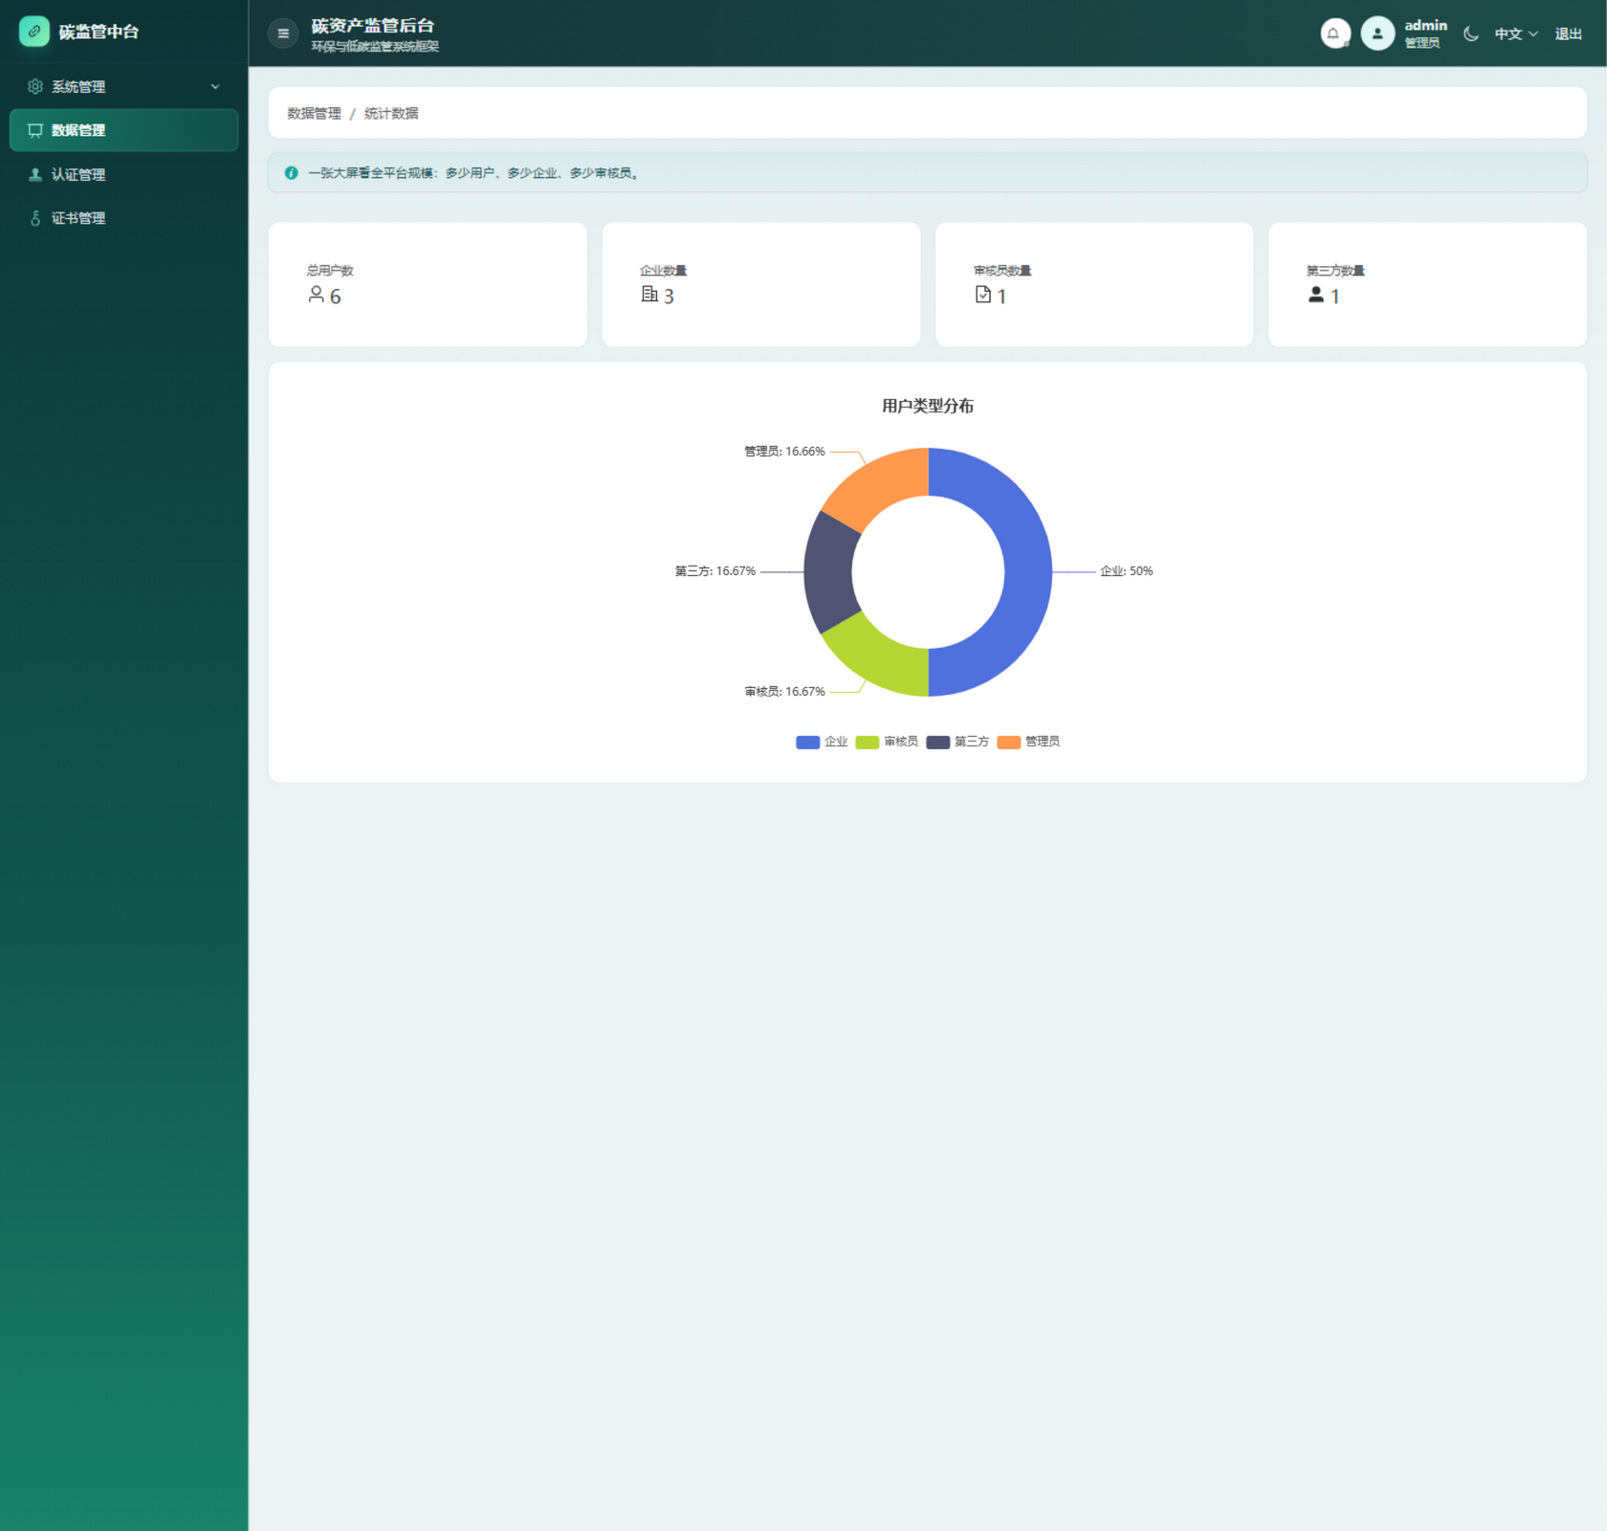
图12 管理端平台规模统计页面

